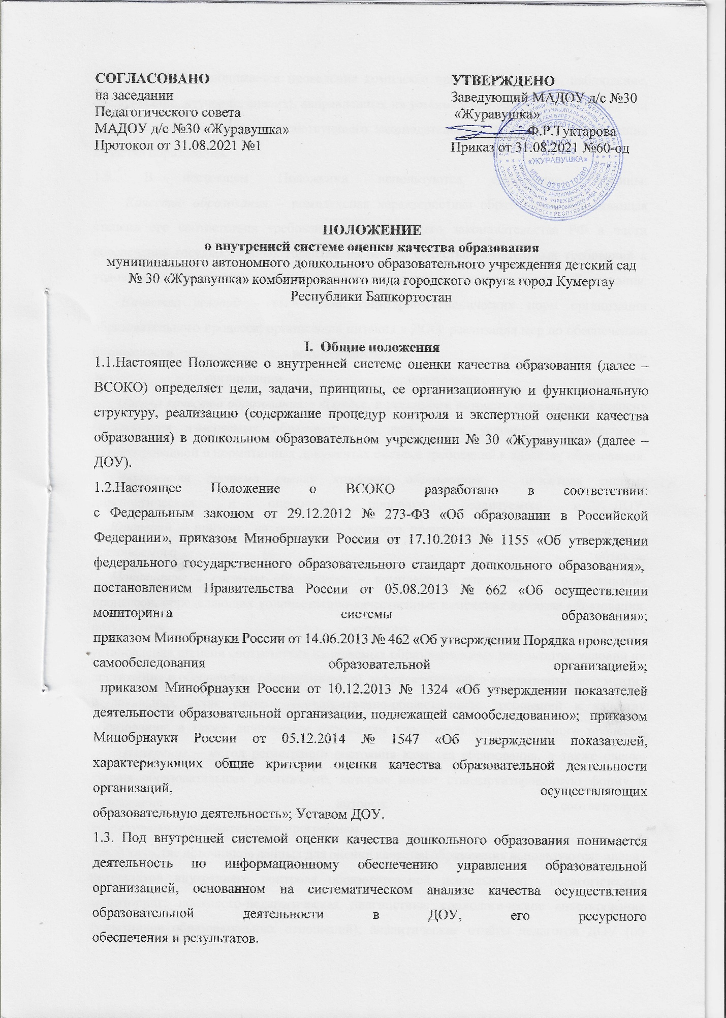

1.4. Под ВСОКО понимается проведение комплекса процедур (контроль, наблюдение, обследование, изучение, анализ), направленных на установление уровня соответствия или несоответствия требованиям действующего законодательства РФ в части обеспечения качества образования.
1.5. В настоящем Положении используются следующие термины:
Качество образования – комплексная характеристика образования, выражающая степень его соответствия требованиям действующего законодательства РФ в части обеспечения государственных гарантий на основе единства обязательных требований к условиям реализации образовательных программ дошкольного образования.
Качество условий – выполнение санитарно-гигиенических норм организации образовательного процесса; организация питания в ДОО; реализация мер по обеспечению безопасности воспитанников в хо-
де организации образовательного процесса.
Оценка качества образования – процесс, в результате которого определяется степень соответствия измеряемых образовательных результатов, условий их обеспечения зафиксированной в нормативных документах системе требований к качеству образования.
Внутренняя система оценки качества образования – целостная система диагностических и оценочных процедур, реализуемых в ДОУ.
Критерий – признак, на основании которого производится оценка, классификация оцениваемого объекта.
Мониторинг в системе образования – комплексное аналитическое отслеживание процессов, определяющих количественно-качественные изменения качества образования, результатом которого является
установление степени соответствия измеряемых образовательных результатов, условий их достижения и обеспечения общепризнанной, зафиксированной в нормативных документах и локальных актах системе государственно-общественных требований к качеству образования, а также личностным ожиданиям участников образовательного процесса.
Измерение – метод регистрации состояния качества образования, а также оценка уровня образовательных достижений, которые имеют стандартизированную форму и содержание которых соответствует
реализуемым образовательным программам.
1.6. В качестве источников данных для оценки качества образования используются: анализ результатов внутреннего контроля образовательной деятельности; педагогический мониторинг; психолого-педагогическая диагностика; социологическое анкетирование (участников образовательных отношений); аналитические отчёты педагогов ДОУ (об итогах реализации АООП ДО; созданных условиях для качественной реализации АООП ДО); наблюдение ООД, мероприятий, организуемых педагогами ДОУ.
1.7. Настоящее положение, все дополнения и изменения к нему рассматриваются и принимаются педагогическим советом ДОУ, утверждаются приказом заведующего ДОУ.
1.8. Настоящее положение действует до принятия нового.
II. Основные цели, задачи, функции и принципы ВСОКО
2.1. Целью ВСОКО является установление соответствия качества дошкольного образования в ДОУ действующему законодательству РФ в сфере образования.
2.2. Задачи ВСОКО:
- формирование механизма единой системы сбора, обработки и хранения информации о состоянии качества образования в ДОУ (определение объекта ВСОКО, установление параметров, подбор диагностических материалов, методов контроля);
- систематическое отслеживание и анализ состояния системы образования в ДОУ для принятия обоснованных и своевременных управленческих решений, направленных на повышение качества дошкольного образования;
- устранение эффекта неполноты и неточности информации о качестве образования как на этапе планирования образовательных результатов, так и на этапе оценки эффективности деятельности по достижению соответствующего качества образования.
2.3. Назначение ВСОКО – обеспечение ДОУ информацией:
- о качестве образовательной деятельности по реализации АООП ДО;
- качестве условий в ДОУ, обеспечивающих реализацию АООП;
- качестве образовательных результатов, достигнутых при реализации АООП.
2.4. Основными принципами ВСОКО ДОУ являются:
- принцип объективности, достоверности, полноты и системности информации о качестве образования;
- принцип открытости, прозрачности процедур ВСОКО;
- принцип доступности информации о состоянии и качестве образования для участников образовательных отношений;
- принцип оптимальности использования источников первичных данных для определения показателей качества и эффективности образования (с учетом возможности их многократного использования);
- принцип инструментальности и технологичности используемых показателей (с учетом существующих возможностей сбора данных, методик измерений, анализа и интерпретации данных, подготовленности потребителей к их восприятию);
- принцип взаимного дополнения оценочных процедур, установление между ними взаимосвязей и взаимозависимостей;
- принцип соблюдения морально-этических норм при проведении процедур ВСОКО в ДОУ.

III. Организационная и функциональная структура ВСОКО
3.1. Организационная структура ДОУ, занимающаяся ВСОКО и интерпретацией полученных результатов, включает в себя: администрацию ДОУ, педагогический совет, рабочую группу по с сбору, обработке полученной информации.
3.2. Администрация ДОУ:
- формирует блок локальных актов, которые регулируют функционирование ВСОКО, утверждает их приказом заведующего и контролирует их исполнение;
- обеспечивает в соответствии с АООП проведение мониторинговых, социологических и статистических исследований по вопросам качества образования;
- организует сбор, обработку, хранение и представление информации о состоянии качества образования на уровне ДОУ;
- формирует информационно-аналитические материалы по результатам оценки качества образования в ДОУ;
- принимает управленческие решения по развитию качества образования на основе анализа результатов ВСОКО.
3.3. Педагогический совет ДОУ:
- заслушивает информационно-аналитические материалы по результатам оценки качества образования в ДОУ;
- принимает решения по повышению качества образования на основе анализа результатов, полученных в процессе оценки качества.
3.4. Рабочая группа ДОУ (избираемые по рекомендации коллегиального органа наиболее компетентные работники: старший воспитатель, педагог-психолог, старшая медсестра, воспитатели и др.):
- осуществляет сбор и обработку полученной информации о состоянии качества образования ДОУ;
- участвуют в разработке системы измерений показателей, характеризующих состояние и динамику качества образования в ДОУ;

IV. Реализация ВСОКО
4.1. Объектом оценки ВСОКО является соблюдение обязательных требований действующего законодательства РФ в части дошкольного образования (п.1.1. ФГОС ДО).
4.2. Предметом ВСОКО являются:
- качество условий реализации АООП ДОУ;.
- качество организации образовательного процесса 5 образовательных областей в ДОУ;
- качество результата освоения АООП ДОУ.
4.2.1. Система оценки качества условий реализации АООП ДОУ включает в себя:
4.2.1.1. требования к развивающей предметно-пространственной среде: соответствие компонентов предметно-пространственной среды реализуемой АООП, возрастным возможностям воспитанников, требованиям ФГОС ДО.
4.2.1.2. требования к материально-техническим условиям:
- наличие условий в ДОУ для детей инвалидов;
- оснащённость групповых помещений, кабинетов современным оборудованием, средствами обучения и мебелью в соответствии с требованиями СанПиН, их соответствие требованиям пожарной безопасности;
- учебно-методические условия (в том числе библиотечно-информационное обеспечение образовательного процесса).
4.2.1.3. требования к кадровым условиям: укомплектованность ДОУ педагогическими кадрами в соответствии со штатным расписание ДОУ, квалификационными требованиями к занимаемой должности, уровнем образования и уровню квалификации.
4.2.1.4. требования к психолого-педагогическим условиям:
- наличие условий в ДОУ для осуществления медицинского сопровождения воспитанников в целях охраны и укрепления их здоровья;
- наличие консультативной поддержки педагогов и родителей по вопросам обучения и воспитания воспитанников;
- наличие организационно-методического сопровождения процесса реализации АООП;
- оценка эффективности здоровьесберегающей деятельности в ДОУ (результативность реализации специфических мероприятий, направленных на обеспечение физического развития детей; программы, технологии).
4.2.1.5. требования к финансовым условиям: финансовое обеспечение реализации АООП ДО исходя из стоимости услуг на основе муниципального задания.
4.2.2. Система оценки качества организации образовательного процесса пяти образовательных областей в ДОУ.
Содержание процедуры ВСОКО ДОУ образовательной деятельности включает в себя оценку:
- рациональности формирования рабочих программ (выбора методов и технологий в соответствии с содержанием АООП);
- качества осуществления педагогами образовательной деятельности по пяти образовательным областям в процессе организации различных видов деятельности (игровой, коммуникативной, трудовой, познавательно-исследовательской, изобразительной, физической, конструктивной, музыкальной, чтения художественной литературы и в ходе режимных моментов);
- качества организации педагогами самостоятельной деятельности детей по 5 образовательным областям;
- качества построения сотрудничества с семьями воспитанников и социальными партнёрами по 5 образовательным областям.
4.2.3. Система оценки качества результатов образовательной деятельности в ДОУ включает в себя оценку:
- динамику индивидуального развития детей при освоении АООП ДО;
- динамики показателей здоровья детей;
- динамики уровня адаптации детей к условиям ДОУ;
- уровня развития способностей детей и склонностей, интересов детей (их образовательных достижений);
- уровня формирования у старших дошкольников предпосылок к учебной деятельности;
- уровня удовлетворённости родителей (законных представителей качеством образования в ДОУ).
4.3. Для осуществления процедуры ВСОКО в ДОУ составляется план функционирования ВСОКО на учебный год, в котором определяются формы, направления, сроки, порядок проведения оценки качества образования, ее периодичность, ответственные и исполнители. План внутреннего мониторинга является составной частью планирования деятельности ДОУ на учебный год.
4.4. Процедура ВСОКО предполагает следующий алгоритм действий:
- сбор информации на основе используемых методик;
- анализ и обработка полученных данных, сопоставление с нормативными показателями;
- рассмотрение полученных результатов на педагогическом совете ДОУ;
- выявление влияющих на качество образования факторов, принятие управленческих решений по устранению отрицательных последствий;
- формулирование основных стратегических направлений развития образовательного процесса на основе анализа полученных данных.
4.5. Результаты оценки оформляются в схемах, графиках, таблицах, диаграммах, отражаются в справочно-аналитических материалах, содержащих констатирующую часть, выводы и конкретные, реально выполнимые рекомендации с указанием сроков исполнения и ответственных исполнителей.
4.6. Результаты анализа данных ВСОКО могут быть использованы для составления ежегодного отчёта ДОУ о результатах самообследования деятельности.

V. Подведение итогов и оформление результатов ВСОКО
Придание гласности и открытости результатам оценки качества образования осуществляется путём предоставления информации основным заказчикам и потребителям образовательных услуг, в том числе посредством размещения отчёта о самообследовании на официальном сайте ДОУ.

VI. Подведение итогов и оформление результатов ВСОКО
6.1. Лица, осуществляющие оценку качества образования в ДОУ несут ответственность за достоверность излагаемых фактов, представляемых в справках по итогам оценки.
6.2. Заведующий ДОУ несёт ответственность за предоставление информации об уровне качества образования Учредителю и размещении на сайте ДОУ.

VII. Делопроизводство
7.1. Результаты ВСОКО (информационно – аналитические справки, таблицы, диаграммы и др.) оформляются на бумажных и электронных носителях и хранятся в течение трёх лет.

